요구사항 명세서

<팀 명>

- 변 경 이 력 -

일자 | 버전 | 변경 내역 | 작 성 자

- 목 차 -
1. 시스템 개요 - 3 -
2. 사용자 분석 - 4 -
2.1 액터 정의 - 4 -
2.2 액터 다이어그램 - 4 -
3. 요구사항 분석 - 5 -
3.1 고객 기능 요구사항 - 5 -
3.2 유스케이스 목록 - 6 -
3.2.1 유스케이스 다이어그램 - 7 -
3.2.2 유스케이스 기술 - 8 -
3.3 사용자 인터페이스 요구사항 - 1 -
3.3.1 화면 목록 - 1 -
3.3.2 화면 기술 - 2 -
4. 비기능 요구사항 - 3 -

시스템 개요
개발하고자 하는 시스템에 대한 개괄적인 설명을 기술한다.

예) 스마트 뱅킹 프로그램은 어떤 기능을 제공하며, 어떤 특징이 있으며, 이를 사용하는 사용자는 어떤 효과를 얻을 수 있다.

사용자는 이 To do List 프로그램을 통해서 수강 과목별로 할 일을 추가하고, 조회 할 수 있다. To do List 프로그램에서 제공되는 기능은 아래와 같다.
- 로그인 기능
-사용자가 To do List 프로그램을 사용하기 위해 로그인 기능을 제공한다.
지정된 아이디와 비밀번호를 입력 시 To do List 프로그램을 사용 할 수 있다. 아이디와 비밀번호를 입력하지 않고 로그인 버튼을 누르면 로그인이 되지 않고 메인 프로그램을 사용 할 수 없다.
- 수강하는 과목 등록 기능
-사용자가 수강하는 과목을 등록하여 관리 할 수 있는 기능을 제공한다.
수강하는 과목, 담당교수, 강의 요일/시간, 수강 년도/학기까지 등록 할 수 있는 기능을 제공한다. 수강하는 과목에 대해 삭제, 변경 할 수 있는 기능도 제공한다.
- 과목 별로 To do 항목 등록하여 To do List 작성 기능
-과목 별로 To do 항목을 등록하여 To do List를 작성 할 수 있는 기능을 제공하는데 To do 항목으로는 To do 항목 명, 마감기한, 실제 마감일, 완료 여부, 중요 여부를 작성 할 수 있다. 또한, 중요 To do 항목에는 별도 표시를 할 수 있는 기능을 제공한다. 중요도 체크시 중요 항목이 빨간 글씨로 나타나는 기능을 제공한다. To do 항목에 대해 삭제 변경 할 수 있는 기능도 제공한다. 그리고 To do List 정렬 기능을 제공한다. 정렬 방식으로는 과목명, 마감 기한, 실제 마감일, 완료 여부로 정렬 할 수 있다.

<추가 기능>
- 휴지통 기능
-휴지통 기능을 제공한다. 휴지통 기능은 To do 항목과 수강하는 과목 삭제시 휴지통으로 일단 옮겨지고 휴지통에서 복구 또는 삭제가 가능한 기능을 제공한다. 메인 페이지에서 휴지통 버튼을 누르면 휴지통에 있는 삭제 목록이 나온다. 휴지통에서 항목을 선택하고 삭제 버튼을 누르면 항목이 프로그램에서 완전히 삭제 되고, 복구 버튼을 누르면 항목이 이전의 위치로 복구 된다.
- To do List 전체 조회 기능
-과목별 To do List 말고 전체 과목 To do List를 조회 할 수 있는 기능을 제공한다. 전체 To do 조회 버튼을 누르면 프로그램에 등록한 모든 To do List 목록을 보여준다. 전체 To do List 조회 기능을 제공함으로써 사용자가 과목별로 To do List를 찾아보지 않아도 원하는 To do 항목을 빠르게 볼 수 있다.
<차별점>
조회기능, 한눈에 알아보기, 가독성, 깔끔함
-전체 To do List조회 기능을 제공하여 한눈에 보기 쉽다.
-깔끔한 UI설계를 함으로서 가독성을 높이고 프로그램 사용시 기능들을 알아보기 쉽다.

사용자 분석

액터 정의

시스템을 사용하는 사용자 또는 시스템의 외부에 존재하는 시스템을 기술한다. 모든 액터를 기술한다. 2.2 액터 다이어그램의 액터들을 분류한 것과 일치해야 한다.

액터 | 설명
사용자 | 스마트 뱅킹 프로그램을 사용하는 최상위 사용자.
USER | -To do List 프로그램을 사용하는 최상위 사용자  -To do List 프로그램에서 제공하는 모든 기능을 사용할 수 있는 사용자(과목 등록, To do List 작성, 삭제, 변경 등)

액터 다이어그램

위에서 정의한 액터들의 관계를 다이어그림 형태로 작성한다. 최상위 액터부터 사용자를 분류한다.

예)

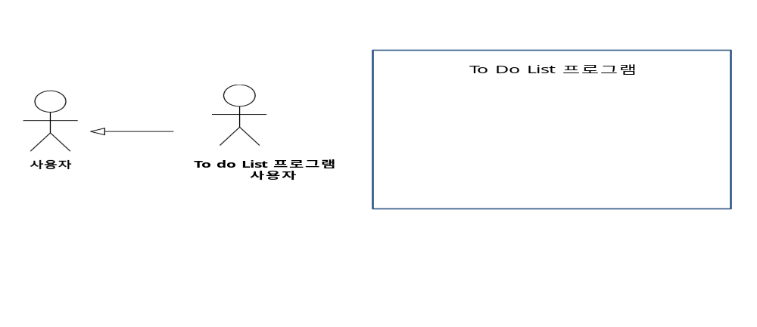

요구사항 분석

고객 기능 요구사항

고객 요구사항을 기반으로 개발에 관련된 여러 가지 기능적 요구사항을 나열한다..

구분 | 상세 | 비고
공인인증서  로그인 | 시스템은 공인인증서 로그인 시 해당 기기에 공인인증서가 저장되어 있지 않으면, 공인인증서가 저장되어 있지 않다는 메시지를 출력하고 공인인증서 센터 화면을 출력한다.

유스케이스 목록

시스템이 제공하는 기능을 나열한다. 고유 ID를 부여하고, 개발 우선 순위를 고려한다.
Tip1) 개발 우선 순위는 팀 내에서 판단한다. 쉬운 기능 순으로 개발 할 지? 어려운 기능 순으로 개발 할 지? 위험 요소가 많은 기능 순으로 개발 할 지? 등을 고려해 본다.

ID | 유스케이스 명 | 설명 | 우선  순위
UC001 | 공인인증서  로그인을 한다 | 스마트 뱅킹 프로그램을 사용하기 위해 사전에 기기에 등록해 놓은 공인인증서로 로그인을 한다. | 1

유스케이스 다이어그램

유스케이스 목록에서 유스케이스와 액터들 간의 관계를 나타낸 유스케이스 다이어그램을 작성한다.

유스케이스 기술

ID: 유스케이스 명 (예) UC001: 공인인증서 로그인을 한다

유스케이스 별로 상세한 유스케이스를 기술한다.

설명 | 사용자가 스마트 뱅킹 프로그램 내의 계좌이체, 계좌목록 조회, 공과금 납부등을 하기 위해 공인인증서 로그인을 한다.
관련 액터 | 사용자
사전 조건 | 계좌이체, 계좌목록 조회, 공과금 납부 중 하나를 실행한다.
사후 조건 | 공인인증서 로그인을 하기 전에 실행한 기능이 실행된다.
기본 흐름 | B01 | 시스템은 사용자에게 공인인증서 로그인을 요구한다.
기본 흐름 |  | …
대안 흐름
예외 흐름 | E01 | 등록된 공인인증서가 없을 경우  -1. 시스템은 사용자에게 등록된 공인인증서가 없다는 메시즈를 출력한다.
예외 흐름 |  | ..
시나리오 | SN001 | B01→…

사용자 인터페이스 요구사항

화면 목록

사용자 인터페이스에 대한 분석 내용을 기술한다.

ID | 화면 명 | 관련  유스케이스 ID | 설명
SC001 | 공인인증서  로그인 | UC001 | 공인인증서 비밀번호를 입력 받아 스마트 뱅킹 프로그램을 실행한다.

화면 기술

화면 ID | SC001 | 화면 명 | 공인인증서 로그인
화면 | 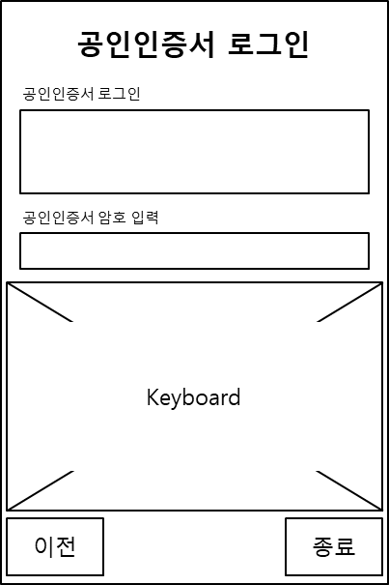
요구사항 | - …  - 공인인증서 암호 입력 시, 화면 하단에 키보드 창이 출력된다.  - …

비기능 요구사항

시스템의 성능, 보안 등의 기능 외의 요구되는 사항을 기술한다.

요구항목 | 설명

